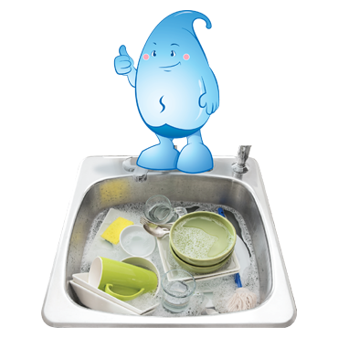
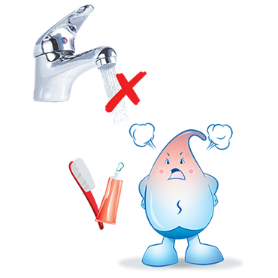
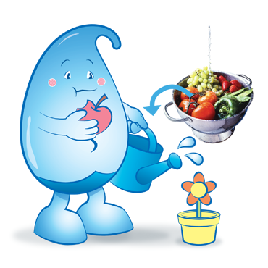
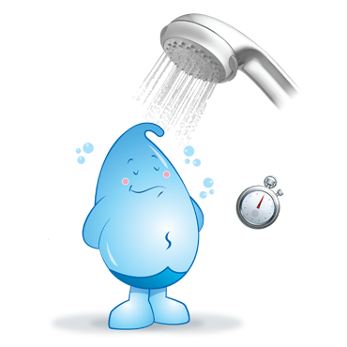
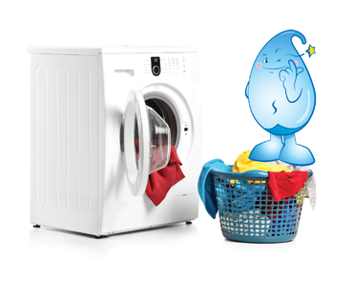
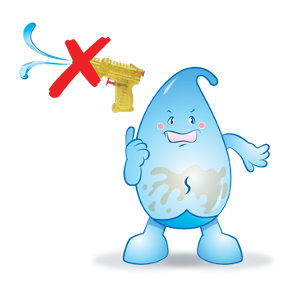
洗碗碟或洗菜時，切勿長開水喉，
應以水槽或容器浸洗。
刷牙、洗臉或剃鬚時，應關掉水龍頭。
洗過蔬果的水可用作灌溉植物。
使用花灑淋浴代替在浴缸浸浴，
並縮短淋浴時間。
使用洗衣機或洗碗機時，
盡量集齊衣物或碗碟一次過洗濯。
不要嬉水。

